Arbeitsblatt

GRaue Emissionen im Sportschuh
Wie viel Energie steckt im Sportschuh?
Informationen zum Thema Klima findest du hier: feelok.de/klima

- Lebensweg eines Produkts
Lest zuerst diesen Text durch und unterstreicht wichtige Wörter:
Die graue Energie ist die Energiemenge, welche über den gesamten Lebensweg eines Produkts benötigt wird. Sie steckt in der Herstellung, dem Transport, der Produktverpackung, der Lagerung und Entsorgung. Graue Energie ist darum eine indirekte, versteckte Energie.
Energieverbrauch steht immer auch in Verbindung mit Emissionen von Treibhausgasen. Emissionen, welche durch graue Energie entstehen, nennen wir deshalb graue Emissionen. Und diese wiederum haben einen Einfluss auf das Klima.
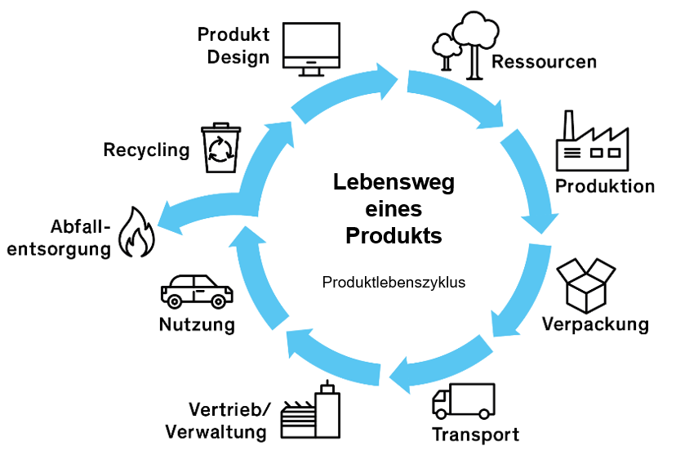
In der Graphik unten seht ihr die Wertschöpfungskette eines Autos. Also den gesamten Lebensweg von der Entwicklung des Autos über die Gewinnung der Rohstoffe bis hin zur Entsorgung. Schaut euch die einzelnen Schritte an. Markiert die Stationen, von denen ihr denkt, dass am meisten graue Emissionen entstehen.

- Jagd nach den grauen Emissionen
Nun findet ihr als Gruppe selbst heraus, wie viele graue Emissionen in einem Sportschuh stecken, welcher in Schuhgeschäften in Deutschland erhältlich ist.

Dafür müsst ihr im ganzen Schulhaus Hinweise finden und in die Tabelle unten einfüllen. Der letzte Schritt „Entsorgung“ ist schon eingetragen. Zeichnet auf den zwei Weltkarten auch ein, in welchen Ländern die einzelnen Produktionsschritte stattfinden.

Schritt | Auswirkungen Umwelt | CO₂-Ausstoß in kg
Rohstoff-gewinnung
Herstellung
Transport und Verpackung
Entsorgung | - Verschmutzung durch nicht fachgerechte Entsorgung und Mikroplastikpartikel  - Energieverbrauch und Verbrennung verursacht Treibhausgase | 3 kg CO₂  16 %
Total

- Schaut euch nun die verschiedenen Zahlen an. Was sagen euch die Zahlen?
- Überraschen euch die Umwelteinwirkungen der Stationen?
- Hättet ihr erwartet, dass die Menge an Emissionen so auf die Stationen verteilt ist?

Weltkarte 1
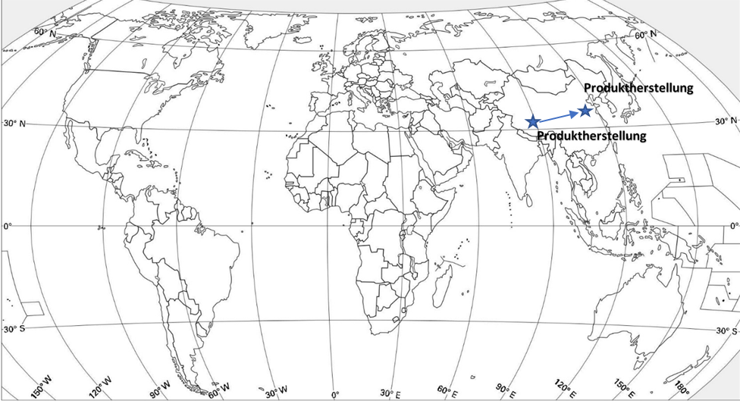

Weltkarte 2
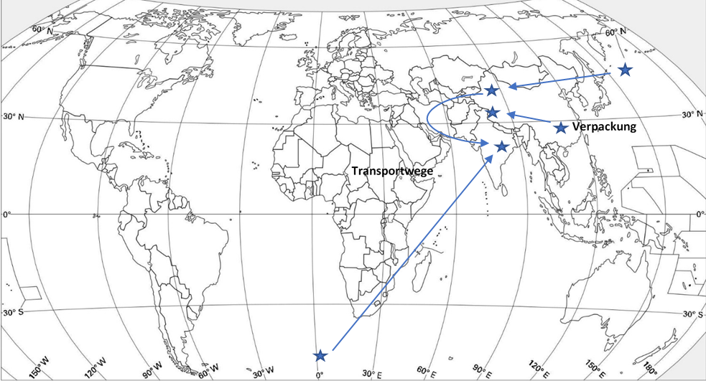

© ein Projekt von myclimate
Weitere Arbeitsblätter auf feelok - Lehrpersonen und Multiplikator:innen
www.feel-ok.ch, www.feel-ok.at, www.feelok.de

